Минский филиал учреждения образования
«Белорусский торгово-экономический университет потребительской кооперации»

К защите допускаю
___________Е.И. Шутько
«21» мая 2026 г.

Цикловая комиссия общеобразовательных предметов
и программного обеспечения

ОТЧЕТ
по учебной практике
«Веб-программирование»

Учащийся группы № 31-ИБ: | _________ Д. А. Павлюков  (подпись)
Руководитель: | _________Е.И. Шутько  (подпись)

Минск 2026

Задание
- Выполнить задания по верстке сайта
  - Создание float-сайта
  - Создание flex-сайта
  - Создание grid-сайта
- Создать страницы по разделам:
  - Программа на Python — часть 1
  - Программа на Python — часть 2
  - Программа на Python — часть 3
- Продолжить оформление разделов
  - Убрать избыточное форматирование (подчёркивание в будущих ссылках)
  - Добавить ссылки на страницы
  - Добавить ссылки на разделы страниц
  - Добавить ссылки на оглавление
  - В части 3 ссылки на соответствующие статьи в вики на тексте Linux, Mac и Microsoft Windows
- Добавить графические элементы в файлах как указано в шаблоне:
- Программа на Python — часть 1
- Программа на Python — часть 2
- Программа на Python — часть 3
Функционал нижних кнопок:
- переход на предыдущую страницу (если предыдущей страницы нет - пустая ссылка)
- переход на следующую страницу (если следующей страницы нет - пустая ссылка)
- переход к верхнему (основному содержанию текущей страницы)
Кнопки должны работать на каждой странице,
- располагаться в дну линию,
- левая кнопка - у левого края страницы,
- правая - у правого,
- кнопка "к содержанию" должна быть точно по центру страницы.
Каждая кнопка должна иметь описанные атрибуты alt и title.
Добавить логотип Python. Располагаться должен вверху справа страницы и иметь описанные атрибуты alt и title.
- В файлах с описанием уроков Python определите стиль тела (body) документа.
- используя встроенные стили (только для вывода на экран);
- используя таблицу стилей в файле html;
- импортируйте из файла с использованием тега <link>;
- импортируйте, используя директиву @import в таблице стилей файла html (внутри тега <style>);
- импортируйте оба стиля из выше созданных файлов, используя директиву @import во внешнем файле стилей (style.css).
Все варианты должны работать независимо друг от друга.
Рекомендуется каждый вариант выполнить в новом файле.
- Создать форму регистрации и форму для отправки данных на сервер.
- Разработать индивидуальный адаптивный сайт по выполненным заданиям.
- Отладить примеры по теме «Сценарии в JavaScript. Типы данных. Операторы».
- Разработать тестовый сценарий на JavaScript по индивидуальному заданию. Подключить к сайту.
Дополнительный материал по тесту представить в ПРИЛОЖЕНИИ Б.
- Выполнить редактирование индивидуального сайта с использованием Bootstrap и jQuery.
- Оформить отчет
- Защитить практику по веб-программированию.

Содержание
Введение 5
1 Программирование тестового сценария «Ну чисто мания!» 6
1.1 Исследование предметной области 6
1.2 Проектирование задачи 6
1.3 Текст сценария JavaScript 7
1.4 Результаты работы тестового сценария 11
Заключение 13
Литературные источники 14
ПРИЛОЖЕНИЕ А 15
ПРИЛОЖЕНИЕ Б 16

Введение
В ходе учебной практики «Веб-программирование» я выполнял практические задания по разработке и верстке веб-страниц и веб-приложений с применением современных технологий фронтенд-разработки.
В процессе прохождения практики мной были изучены и применены следующие технологии и инструменты: язык гипертекстовой разметки HTML для создания структуры веб-документов с использованием тегов, атрибутов, таблиц, ссылок и мультимедиа-элементов; каскадные таблицы стилей CSS, включая различные способы их подключения (встроенные, внутренние, внешние), а также технологии адаптивной верстки на основе модулей Flexbox и Grid; язык сценариев JavaScript для разработки интерактивных веб-приложений, работы с переменными, типами данных и операторами, программирования тестовых сценариев с использованием объектов форм; фреймворк Bootstrap 5.3 для ускорения разработки адаптивного интерфейса, а также библиотека jQuery для создания визуальных эффектов на страницах.
На протяжении всей практики я применял профессиональные подходы к разработке: создавал как отдельные тематические страницы, так и полноценный многостраничный адаптивный сайт. В частности, индивидуальный сайт был разработан мной с применением CSS Grid Layout — современной технологии двумерного позиционирования элементов, обеспечивающей гибкую и удобную структуру страницы при различных размерах экрана. Дополнительно была изучена и применена карта сайта, выполненная в графическом редакторе Paint.NET.
Итогом практики стала разработка мной индивидуального тестового сценария «Ну чисто мания!» на языке JavaScript — психологического теста из 14 вопросов с автоматическим подсчётом результатов. Данная работа позволила мне на практике закрепить навыки работы с объектами форм HTML, функциями JavaScript и методом getElementById().

1 Программирование тестового сценария «Ну чисто мания!»
В настоящее время в образовательном процессе часто приходится выполнять тестовые задания в онлайн-режиме. Составляются тесты в различных программируемых средах. Одной из них является JavaScript.
При программировании тестовых заданий встречаются различные виды тестов. Следовательно, необходимо научиться разрабатывать сценарии с использованием объектов radio, checkbox, select, text, textarea. Программа должна подсчитывать результаты тестирования и выдавать результаты в числовой или текстовой форме.

1.1 Исследование предметной области
Тест «Ну чисто мания!» является психологическим тестом, позволяющим определить степень склонности человека к навязчивому стремлению к чистоте и порядку. Тест содержит 14 вопросов с тремя вариантами ответа (а, б, в) по каждому, из которых необходимо выбрать один. Каждый правильный ответ добавляет один балл к итоговому результату. Максимальный балл составляет 14 очков.
Необходимо разработать сценарий тестирования на языке JavaScript. В программе использован приём тестирования с выбором одного варианта ответа из нескольких с помощью элементов radio. Формирование результатов оформлено в виде функции. Сценарий включает в себя комментарии, указывающие на правильный ответ к каждому вопросу.
Разработанный тестовый веб-документ test_javascript.html подключён к индивидуальному сайту посредством ссылки в навигационном меню главной страницы index.html.
Тест рассчитан на широкую аудиторию и может применяться в образовательных, психологических и развлекательных целях. Интерфейс теста минималистичен: вопросы отображаются последовательным списком, результат вычисляется по нажатию кнопки «РЕЗУЛЬТАТ» и выводится в текстовое поле.

1.2 Проектирование задачи
В данном разделе представлена объектная модель HTML-документа тестового сценария, а также карта индивидуального сайта.
Объектная модель HTML-документа (структура HTML-разметки страницы) представлена на рисунке 1.
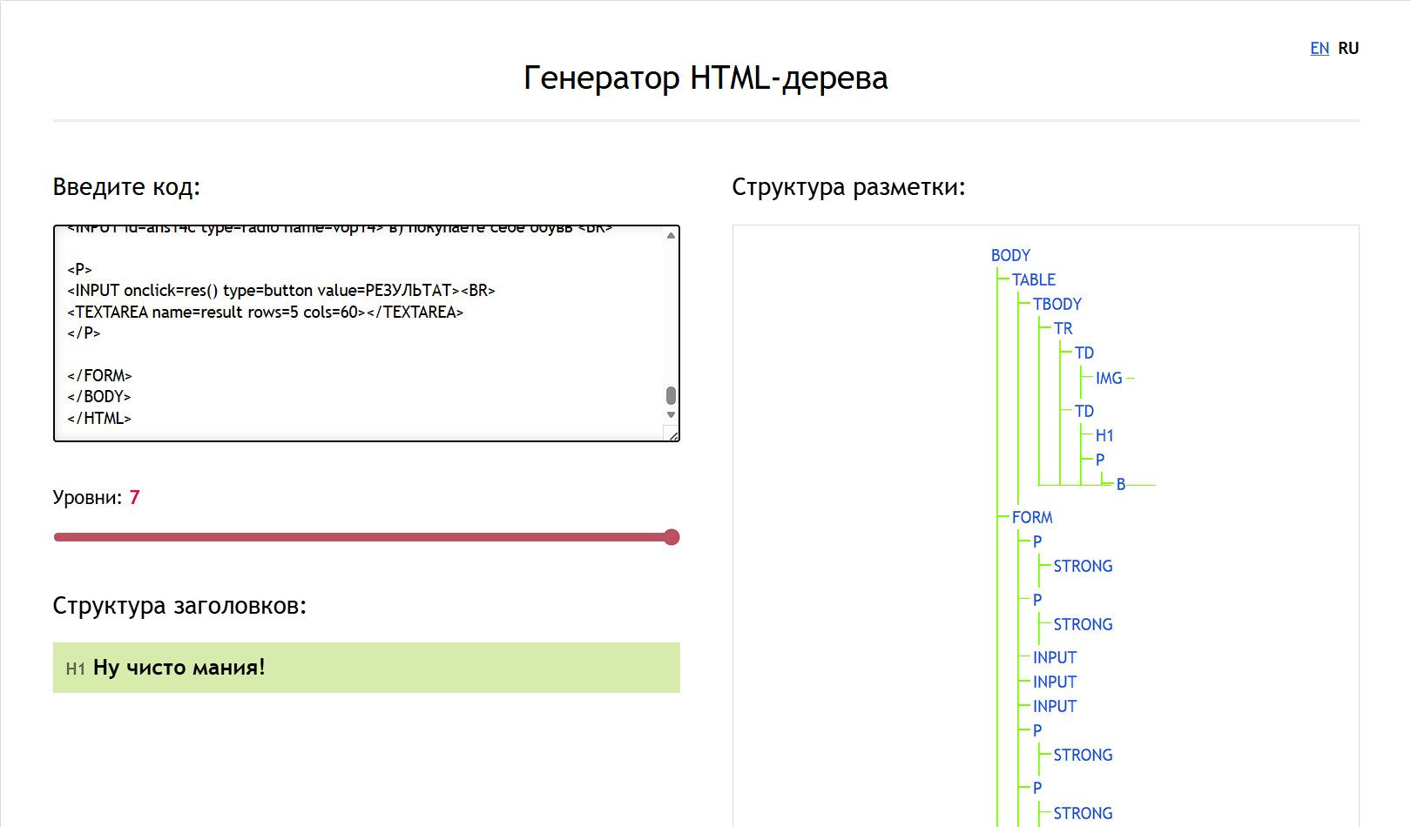
Рисунок 1 – Структура HTML-разметки страницы «Ну чисто мания!»

Анализ объектной модели показывает, что документ состоит из элемента BODY, содержащего таблицу TABLE с логотипом и заголовком теста, а также форму FORM с набором вопросов, каждый из которых представлен элементами P (текст вопроса) и INPUT type=radio (варианты ответа). В конце формы расположена кнопка button и поле textarea для вывода результата.
Индивидуальный сайт разработан с применением технологии CSS Grid Layout. Главная цель grid-верстки заключается в создании двумерной системы координат для размещения элементов, позволяющей одновременно управлять строками и столбцами. Это обеспечивает гибкое адаптивное поведение макета при любых размерах экрана благодаря медиазапросам. В файле index.html реализованы пять медиазапросов для экранов разных разрешений — от мобильных устройств (до 360px) до больших мониторов (от 1201px).
Навигация по сайту представлена в виде карты сайта, выполненной в программе Paint.NET. Карта сайта представлена в Приложении А на рисунке А.1. Анализ структуры показывает, что к главной странице (index.html) подключены шесть разделов: задания HTML, задания CSS, задания Формы, задания JavaScript, задания Bootstrap, каждый из которых может содержать подстраницы.

1.3 Текст сценария JavaScript
Выбор языка программирования JavaScript обусловлен тем, что тестирование будет проходить в онлайн-режиме непосредственно в браузере без необходимости подключения к серверу.
Ниже представлен листинг HTML-кода со сценарием JavaScript.
<HTML>
<HEAD>
<TITLE>Тест — Ну чисто мания!</TITLE>
<SCRIPT>
function res(){
var N=0;
if(document.getElementById("ans1a").checked) N=N+1; /* вопрос 1 - правильный ответ а */
if(document.getElementById("ans2a").checked) N=N+1; /* вопрос 2 - правильный ответ а */
if(document.getElementById("ans3a").checked) N=N+1; /* вопрос 3 - правильный ответ а */
if(document.getElementById("ans4a").checked) N=N+1; /* вопрос 4 - правильный ответ а */
if(document.getElementById("ans5a").checked) N=N+1; /* вопрос 5 - правильный ответ а */
if(document.getElementById("ans6b").checked) N=N+1; /* вопрос 6 - правильный ответ б */
if(document.getElementById("ans7c").checked) N=N+1; /* вопрос 7 - правильный ответ в */
if(document.getElementById("ans8c").checked) N=N+1; /* вопрос 8 - правильный ответ в */
if(document.getElementById("ans9a").checked) N=N+1; /* вопрос 9 - правильный ответ а */
if(document.getElementById("ans10a").checked) N=N+1; /* вопрос 10 - правильный ответ а */
if(document.getElementById("ans11c").checked) N=N+1; /* вопрос 11 - правильный ответ в */
if(document.getElementById("ans12a").checked) N=N+1; /* вопрос 12 - правильный ответ а */
if(document.getElementById("ans13a").checked) N=N+1; /* вопрос 13 - правильный ответ а */
if(document.getElementById("ans14a").checked) N=N+1; /* вопрос 14 - правильный ответ а */
document.test.result.value=" Ваш результат "+N+" баллов"
}
</SCRIPT>
</HEAD>
<BODY>

<TABLE>
<TR>
<TD><IMG src="logo_test.png" width="150" alt="Логотип теста" title="Тест — Ну чисто мания!"></TD>
<TD valign=top>
<H1>Ну чисто мания!</H1>
<P><B>Стремление к чистоте — это похвально, пока... Пока не перерастает в манию.
Не захлестнула ли вас страсть к уборке, не мешает ли жить убеждение, что всё
и вся должно быть стерильным? Чтобы выяснить это, ответьте на вопросы теста.</B></P>
</TD>
</TR>
</TABLE>

<FORM name=test>

<P><STRONG>1. В ресторане, ожидая пока принесут блюда, вы:</STRONG></P>
<P>Выберите <STRONG>правильные</STRONG> варианты ответа</P>
<!-- Ответ а = +1 -->
<INPUT id=ans1a type=radio name=vop1> а) перебираете руками по столу, как будто бы играете на пианино <BR>
<INPUT id=ans1b type=radio name=vop1> б) грызёте ногти <BR>
<INPUT id=ans1c type=radio name=vop1> в) изучаете людей, сидящих за соседним столиком <BR>

<P><STRONG>2. Прежде чем ответить по телефону, вы:</STRONG></P>
<P>Выберите <STRONG>один правильный</STRONG> вариант</P>
<!-- Ответ а = +1 -->
<INPUT id=ans2a type=radio name=vop2> а) прочищаете горло <BR>
<INPUT id=ans2b type=radio name=vop2> б) ощущаете сильное сердцебиение <BR>
<INPUT id=ans2c type=radio name=vop2> в) вздыхаете <BR>

<P><STRONG>3. В гостях вы обычно обращаете внимание на:</STRONG></P>
<P>Выберите <STRONG>один правильный</STRONG> вариант</P>
<!-- Ответ а = +1 -->
<INPUT id=ans3a type=radio name=vop3> а) пыль на мебели <BR>
<INPUT id=ans3b type=radio name=vop3> б) отсутствие фотографий и безделушек <BR>
<INPUT id=ans3c type=radio name=vop3> в) отсутствие памяток на календаре <BR>

<P><STRONG>4. Вы любите проводить каникулы:</STRONG></P>
<P>Выберите <STRONG>один правильный</STRONG> вариант</P>
<!-- Ответ а = +1 -->
<INPUT id=ans4a type=radio name=vop4> а) в одном и том же месте и в одно и то же время <BR>
<INPUT id=ans4b type=radio name=vop4> б) вы не думаете об этом <BR>
<INPUT id=ans4c type=radio name=vop4> в) в доме родителей <BR>

<P><STRONG>5. Вы используете воскресенье, чтобы:</STRONG></P>
<P>Выберите <STRONG>один правильный</STRONG> вариант</P>
<!-- Ответ а = +1 -->
<INPUT id=ans5a type=radio name=vop5> а) разобрать бумаги и шкафы <BR>
<INPUT id=ans5b type=radio name=vop5> б) помыть собаку, машину и туалет <BR>
<INPUT id=ans5c type=radio name=vop5> в) воскресенье для вас ничем не отличается от остальных дней <BR>

<P><STRONG>6. Вы не можете спокойно заснуть:</STRONG></P>
<P>Выберите <STRONG>один правильный</STRONG> вариант</P>
<!-- Ответ б = +1 -->
<INPUT id=ans6a type=radio name=vop6> а) не помыв пол на кухне <BR>
<INPUT id=ans6b type=radio name=vop6> б) не убедившись, что входная дверь как следует заперта <BR>
<INPUT id=ans6c type=radio name=vop6> в) не сложив аккуратно свою одежду <BR>

<P><STRONG>7. Когда у вас бессонница, вы:</STRONG></P>
<P>Выберите <STRONG>один правильный</STRONG> вариант</P>
<!-- Ответ в = +1 -->
<INPUT id=ans7a type=radio name=vop7> а) перебираете в голове свои переживания и печали <BR>
<INPUT id=ans7b type=radio name=vop7> б) мечтаете об обновлении кухни <BR>
<INPUT id=ans7c type=radio name=vop7> в) прислушиваетесь к подозрительному шуму <BR>

<P><STRONG>8. Как вы поступаете со своими снами?</STRONG></P>
<P>Выберите <STRONG>один правильный</STRONG> вариант</P>
<!-- Ответ в = +1 -->
<INPUT id=ans8a type=radio name=vop8> а) каждое утро записываете в дневник <BR>
<INPUT id=ans8b type=radio name=vop8> б) прогоняете их из своей души и головы <BR>
<INPUT id=ans8c type=radio name=vop8> в) любите рассказывать их в подробностях <BR>

<P><STRONG>9. Для вас мобильный телефон — это:</STRONG></P>
<P>Выберите <STRONG>один правильный</STRONG> вариант</P>
<!-- Ответ а = +1 -->
<INPUT id=ans9a type=radio name=vop9> а) средство поддерживать постоянную связь <BR>
<INPUT id=ans9b type=radio name=vop9> б) возможность не пользоваться общественными телефонами, где полно микробов <BR>
<INPUT id=ans9c type=radio name=vop9> в) самый большой предмет в вашей сумке <BR>

<P><STRONG>10. Что касается ваших ключей...</STRONG></P>
<P>Выберите <STRONG>один правильный</STRONG> вариант</P>
<!-- Ответ а = +1 -->
<INPUT id=ans10a type=radio name=vop10> а) это вас беспокоит, вы постоянно боитесь их потерять <BR>
<INPUT id=ans10b type=radio name=vop10> б) связка запасных лежит у соседа <BR>
<INPUT id=ans10c type=radio name=vop10> в) если они не в надёжном месте, вы тревожитесь <BR>

<P><STRONG>11. Вы разбираете шкафы и полки:</STRONG></P>
<P>Выберите <STRONG>один правильный</STRONG> вариант</P>
<!-- Ответ в = +1 -->
<INPUT id=ans11a type=radio name=vop11> а) в течение 6 месяцев <BR>
<INPUT id=ans11b type=radio name=vop11> б) 1 раз в полтора года <BR>
<INPUT id=ans11c type=radio name=vop11> в) в каждую неделю <BR>

<P><STRONG>12. Прежде чем выйти из дому, вы:</STRONG></P>
<P>Выберите <STRONG>один правильный</STRONG> вариант</P>
<!-- Ответ а = +1 -->
<INPUT id=ans12a type=radio name=vop12> а) моете грязную посуду <BR>
<INPUT id=ans12b type=radio name=vop12> б) в очередной раз проверяете, всё ли закрыто <BR>
<INPUT id=ans12c type=radio name=vop12> в) всякий раз боитесь что-нибудь забыть <BR>

<P><STRONG>13. Когда вы гуляете по лесу, вы:</STRONG></P>
<P>Выберите <STRONG>один правильный</STRONG> вариант</P>
<!-- Ответ а = +1 -->
<INPUT id=ans13a type=radio name=vop13> а) боитесь, что на вас нападут <BR>
<INPUT id=ans13b type=radio name=vop13> б) расстраиваетесь, когда видите мусор на земле <BR>
<INPUT id=ans13c type=radio name=vop13> в) идёте протоптанной тропинкой <BR>

<P><STRONG>14. Когда вы переживаете, вы:</STRONG></P>
<P>Выберите <STRONG>один правильный</STRONG> вариант</P>
<!-- Ответ а = +1 -->
<INPUT id=ans14a type=radio name=vop14> а) делаете генеральную уборку во всём доме <BR>
<INPUT id=ans14b type=radio name=vop14> б) смотрите телевизор, чтобы отвлечься <BR>
<INPUT id=ans14c type=radio name=vop14> в) покупаете себе обувь <BR>

<P>
<INPUT onclick=res() type=button value=РЕЗУЛЬТАТ><BR>
<TEXTAREA name=result rows=5 cols=60></TEXTAREA>
</P>

</FORM>
</BODY>
</HTML>
В листинге представлен вариант написания тестовой программы с использованием объектов radio и textarea. Все 14 вопросов реализованы как группы переключателей (radio-кнопки) с уникальными именами групп (vop1–vop14). Каждый правильный ответ идентифицируется по идентификатору id элемента (ans1a, ans2a, … ans11c и т.д.).
Подсчёт баллов оформлен в виде функции res(). При нажатии кнопки «РЕЗУЛЬТАТ» функция перебирает все правильные варианты ответов с помощью метода document.getElementById() и свойства checked, суммируя результат в переменной N. Итоговый результат выводится в поле textarea объекта формы.
Сценарий включает комментарии к каждому вопросу, указывающие правильный ответ, что соответствует требованиям задания.

1.4 Результаты работы тестового сценария
Результаты работы сценария JavaScript представлены на рисунке 2.
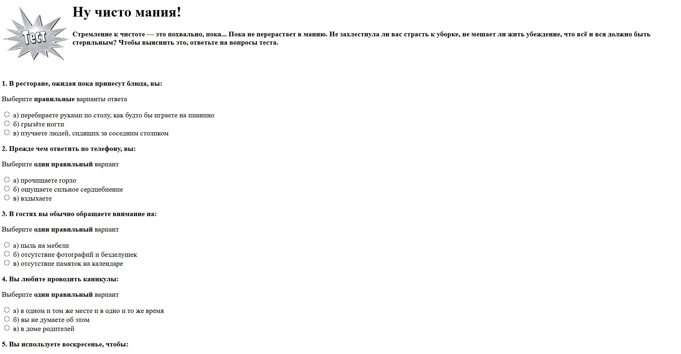
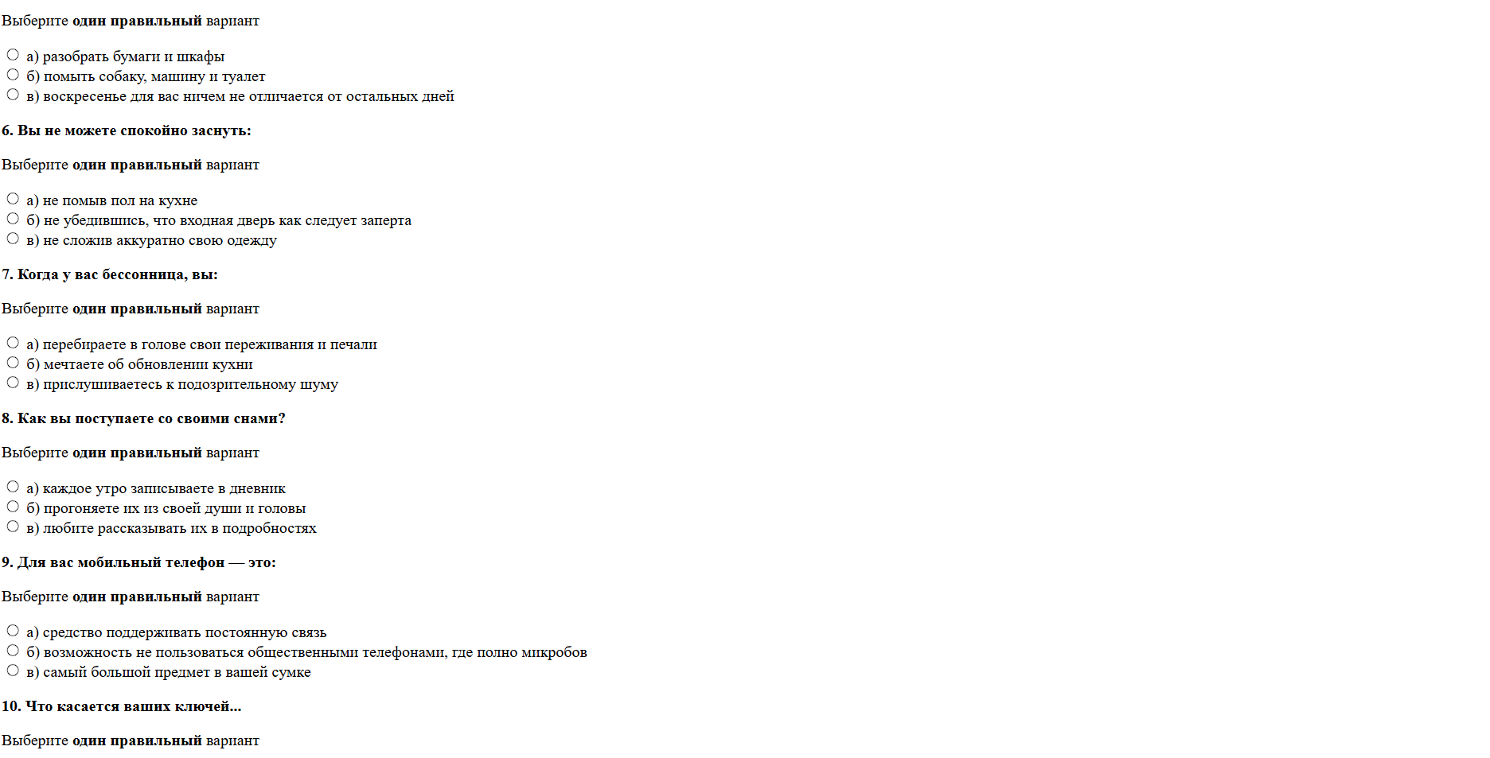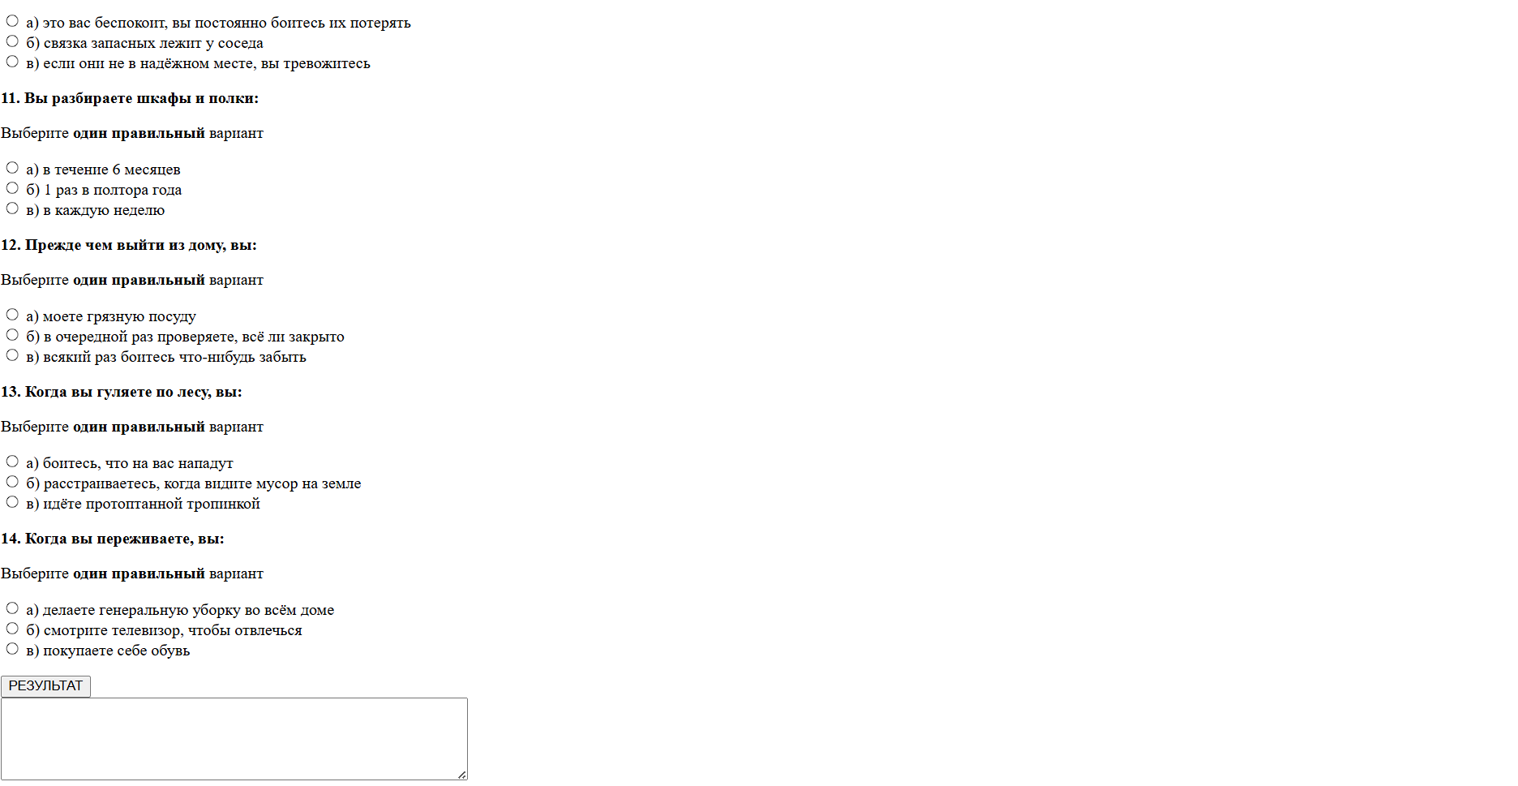
Рисунок 2 – Вид окна тестовой программы «Ну чисто мания!»

Анализ рисунка и HTML-кода позволяет сделать вывод о том, что тестовый сценарий «Ну чисто мания!», разработанный на языке JavaScript, работает в соответствии с выданным заданием. Вопросы отображаются корректно, радиокнопки функционируют в пределах каждого вопроса (выбор одного из трёх вариантов). По нажатии кнопки «РЕЗУЛЬТАТ» вызывается функция res(), которая подсчитывает количество правильных ответов и выводит сумму набранных баллов в поле textarea внизу страницы.

Заключение
В ходе учебной практики «Веб-программирование» мной был выполнен полный комплекс заданий по разработке веб-страниц и веб-приложений.
Мной были выполнены задания по основам HTML, CSS-верстке с применением технологий float, flex и grid, разработке форм, написанию сценариев на JavaScript, а также адаптивной вёрстке с использованием фреймворка Bootstrap и библиотеки jQuery. Имеется электронный вариант всех выполненных заданий.
Особых трудностей при разработке HTML-документов, применении стилей и создании форм не возникло. Наиболее сложными оказались задания по разработке адаптивного grid-сайта с несколькими медиазапросами, а также по отладке JavaScript-сценария теста с корректной идентификацией правильных ответов.
Положительной стороной своей работы на учебной практике считаю приобретение практических навыков разработки полноценного многостраничного сайта с нуля, освоение адаптивного подхода к вёрстке, а также закрепление понимания объектной модели документа при программировании на JavaScript.
В перспективе планирую продолжить работу по углублённому изучению рассмотренных тем, в частности — CSS Grid и Flexbox, а также современных фреймворков и библиотек для front-end разработки: React, Vue.js, и инструментов сборки проектов.

Литературные источники
1. Брылёва, А. А. Программные средства создания интернет-приложений : учеб. пособие / А. А. Брылёва. – Минск : РИПО, 2022. – 483 c. : ил.
2. Шпаргалка по Flexbox [Электронный ресурс]. Режим доступа: https://css-live.ru/articles-css/shpargalka-po-shpargalke-po-flexbox.html/ Дата доступа: 11.05.2026.
3. Основные понятия Grid Layout [Электронный ресурс]. Режим доступа: https://developer.mozilla.org/ru/docs/Web/CSS/Guides/Grid_layout/Basic_concepts Дата доступа: 11.05.2026.
4. HTML5book [Электронный ресурс]. Режим доступа: https://html5book.ru/ Дата доступа: 11.05.2026.
5. Школа консорциума W3Schools [Электронный ресурс]. Режим доступа: https://www.w3schools.com/ Дата доступа: 11.05.2026.
6. Bootstrap 5 Documentation [Электронный ресурс]. Режим доступа: https://getbootstrap.com/docs/5.3/ Дата доступа: 15.05.2026.
7. JavaScript | MDN Web Docs [Электронный ресурс]. Режим доступа: https://developer.mozilla.org/ru/docs/Web/JavaScript Дата доступа: 18.05.2026.

ПРИЛОЖЕНИЕ А
Карта сайта
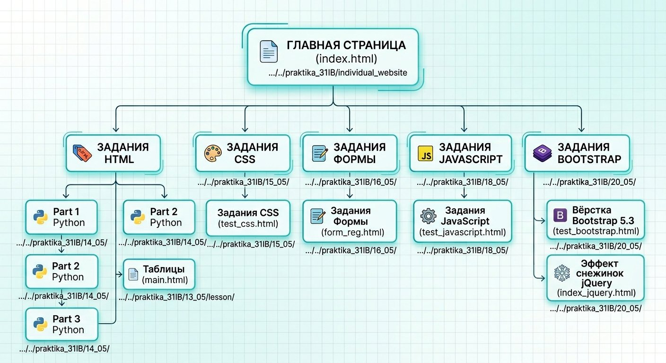
Рисунок А.1 – Карта индивидуального сайта «Веб-программирование»

ПРИЛОЖЕНИЕ Б
Тест «Ну чисто мания!»
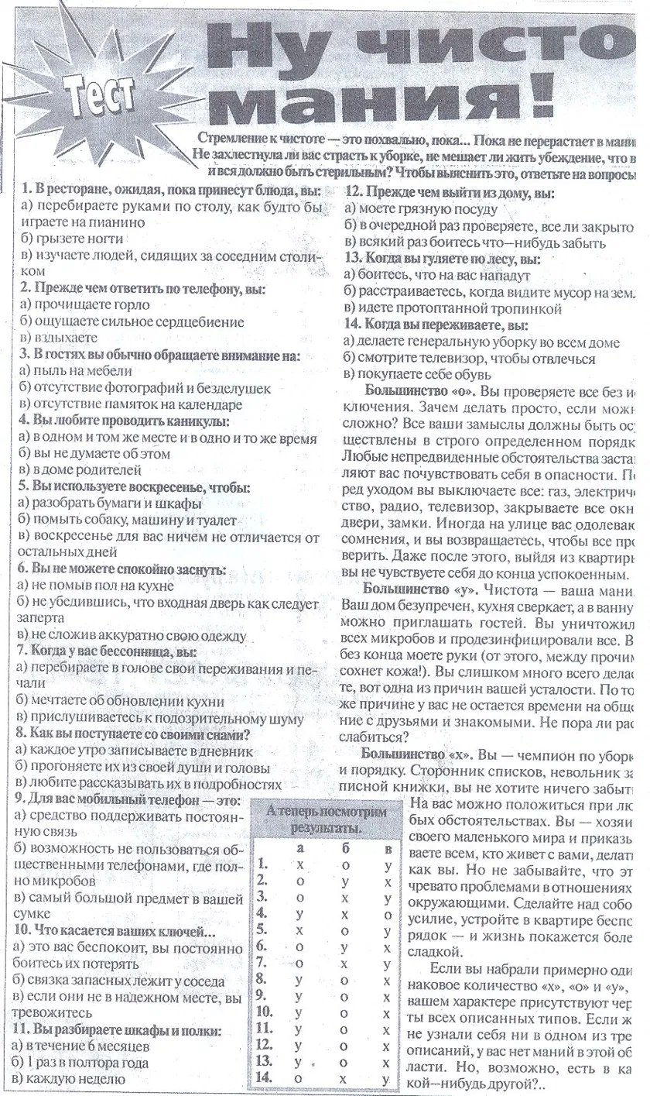
Рисунок Б.1 – Скриншот условия печатного теста «Ну чисто мания!»

